Приложение 4
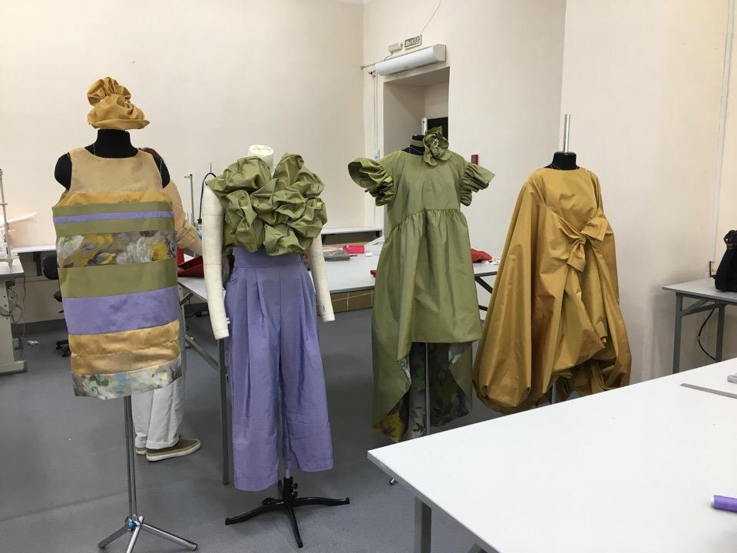
Этап изготовления моделей коллекции «ЮБИЛЕЙНАЯ -65»
в учебных швейных мастерских колледжа
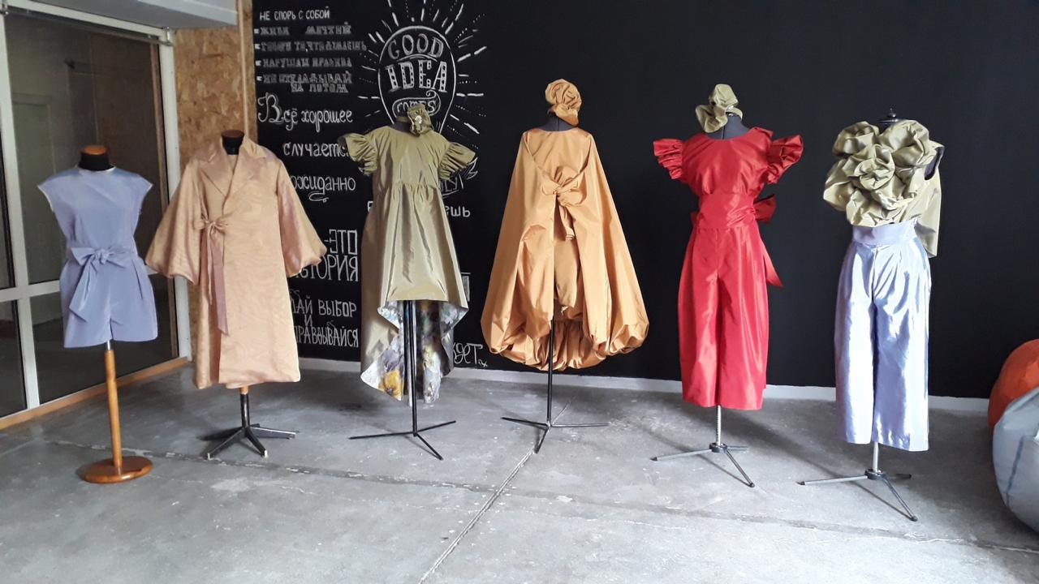
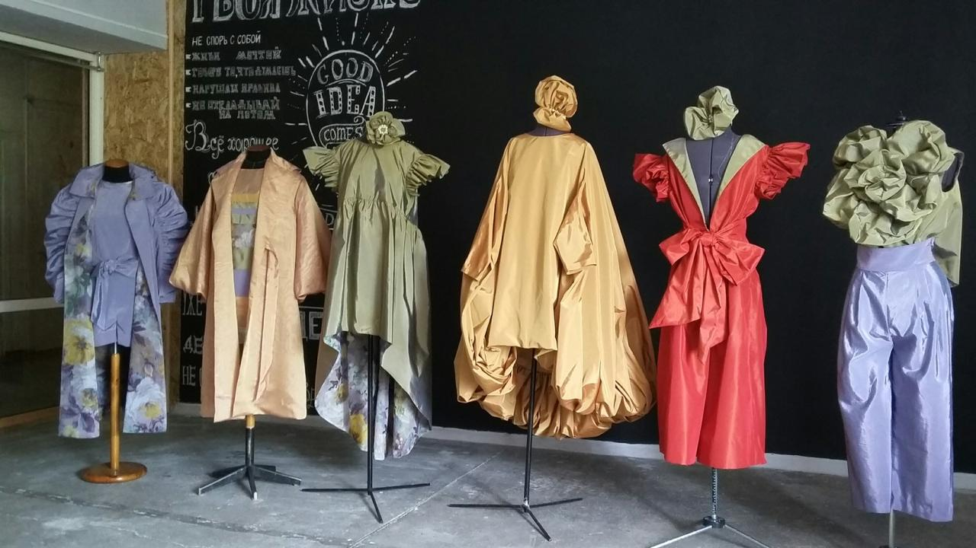
Результат проекта

